「うつくしま健康応援店」事業実施要領

１ 目的
県民が健康的な食生活を実践することができるよう、外食等における食環境の整備・充実を図ることを目的とする。

２ 事業主体
福島県

３ 実施内容
県民の健康な食生活を応援する取組を実施している施設を「うつくしま健康応援店」（以下「応援店」という。）として認証する。
（１）応援店の定義
健康に配慮した食事の提供や、健康・栄養に関する情報発信等の取組を通して、県民の健康づくりに貢献する施設のことをいう。
（２）対象施設
福島県内の食堂・レストラン等、喫茶店、ファストフード店、旅館・ホテル、惣菜店、パン店・菓子店、仕出し屋・弁当屋、コンビニエンスストア・スーパーマーケット、直売所、企業及び市町村が実施する食環境整備事業により認証・登録された施設
（３）認証要件
別紙「うつくしま健康応援店」認証要件のとおり。

４ 認証・登録の方法
（１）申請
応援店の登録を希望する施設は、「うつくしま健康応援店」登録申請書（様式１）を、保健福祉事務所に提出する。
（２）審査
保健福祉事務所は、認定要件の適否について、申請書の審査を行う。
※必要に応じて、施設への聞き取り調査や現地確認を実施する。
（３）認証・登録
保健福祉事務所は、審査の結果、認証要件を満たす場合は、「うつくしま健康応援店」登録・変更・取消名簿（様式２）に登録し、応援店ステッカーまたはロゴマークの電子データ（様式３）を交付する。

（４）現地調査の実施
保健福祉事務所は、取組状況の確認等、必要に応じて現地調査を実施することができる。

５ 登録内容の変更
応援店は、施設情報や取組内容に変更が生じた場合には、「うつくしま健康応援店」登録内容変更届（様式４）を保健福祉事務所に提出する。

６ 登録の取消
応援店が次のいずれかに該当する場合は、登録を取り消すことができる。
（１）保健福祉事務所に登録辞退を申し出、「うつくしま健康応援店」登録取消届（様式５）を提出したとき。
（２）応援店としてふさわしくないと保健福祉事務所が認めたとき。（様式６)
（３）対象施設でなくなる、または廃業したとき。

７ 市町村との連携
市町村が、市町村が実施する食環境整備事業により認証・登録された施設について、応援店の登録及び変更・取消をしようとするときは、「うつくしま健康応援店」登録・変更・取消名簿（様式２）を保健福祉事務所（中核市は健康づくり推進課）に提出する。

８ 報告
保健福祉事務所は、応援店の登録及び変更・取消があった場合は、「うつくしま健康応援店」登録・変更・取消名簿（様式２）を健康づくり推進課長に報告する。

９ 広報
県は、県の情報誌、ホームページ等を活用し、積極的に応援店の広報を行うとともに、応援店の取組を支援する。

10 その他
（１）事業の推進にあたっては、市町村と連携を図りながら実施する。
（２）ロゴマークの電子データ（様式３）については、大きさの変更は可とするが、デザインの変更は不可とする。
（３）その他、事業に必要な事項については、別に定める。

附 則
この要領は、平成１６年１月１５日から施行する。
この要領は、平成１７年５月３０日から施行する。
この要領は、平成１８年４月２６日から施行する。
この要領は、平成２２年６月１７日から施行する。
この要領は、令和３年４月１日から施行する。

別紙
「うつくしま健康応援店」認証要件

１ 認証要件
下記の（１）～（２）の要件をすべて満たしている、または（３）の要件を満たしている場合、応援店として認証する。

（１）下記の①～④のうち、いずれか一つ以上に取り組んでいること。
①健康・食育情報発信店
②野菜たっぷり＆ベジ・ファースト対応店
③ヘルシーオーダー対応店
④ヘルシーメニュー提供店
※取組の詳細は下記のとおりとする。
（２）施設内完全禁煙となっている、または喫煙専用室を設置していること。
（３）市町村が実施している食環境整備事業の認証・登録施設であること。

【取組の詳細】
①健康・食育情報発信店（いずれか一つ以上該当）
ア | 福島県が作成する食育媒体（チラシやリーフレット等）を店内に掲示できる。
イ | 提供メニューの栄養成分表示をしている。  必須項目（５項目）：  熱量（エネルギー）（kcal）、たんぱく質（g）、脂質（g）、炭水化物（g）、  食塩相当量（g）  ※食品表示法により表示義務が生じる場合は、施設の責任において、食品表示基準に基づき適正に表示すること。
ウ | 健康づくりの相談等に対応している。
エ | 料理教室や食育体験、講座等を開催している。

②野菜たっぷり＆ベジ・ファースト対応店（いずれか一つ以上該当）
ア | 野菜たっぷりメニューを提供している。  （１品で70ｇ以上の野菜が含まれている。※きのこや海藻類も含む。）
イ | 付け合わせの野菜をおかわりできる。（サラダバー等の提供も該当する。）
ウ | 野菜料理を先に提供する等、ベジ・ファーストの取組に協力できる。

③ヘルシーオーダー対応店（いずれか一つ以上該当）
ア | 主食（ご飯・麺等）やおかずの量が調節できる。
イ | 小盛りのメニュー（通常の2/3量以下）を提供できる。
ウ | 麺類の汁等を薄味にできる。
エ | 減塩調味料（減塩醤油や低塩醤油等）を選択できる。
オ | ノンオイルや低オイルのドレッシング等を選択できる。
カ | アレルギー表示やアレルギー対応食（代替食や除去食）を提供している。

④ヘルシーメニュー提供店（いずれか一つ以上該当）
 | 内容 | 適用メニュー
ア | １人分あたり、熱量（エネルギー）600kcal以下のメニューを提供している。 | ・主食＋主菜＋副菜の組合せのメニュー  ・主食＋副食（主菜、副菜）の組合せのメニュー
イ | １人分あたり、脂質15g未満のメニューを提供している。
ウ | １人分あたり、塩分3g未満のメニューを提供している。 | ・主食＋主菜＋副菜の組合せの  メニュー  ・主食＋副食（主菜、副菜）の  組合せのメニュー  ・主食単品メニュー
エ | １人分あたり、1/3日分のカルシウム（340mg以上）がとれるメニューを提供している。
オ | １人分あたり、1/3日分の食物繊維（7g以上）がとれるメニューを提供している。
カ | スマートミールの認証を受けたメニューを提供している。 | スマートミールの認証基準に準ずる。
※ヘルシーメニュー提供店は、該当する栄養成分値を表示すること。

２ その他
認証を受けた施設は、応援店ステッカーまたはロゴマーク（様式３）を、施設内の利用者が目にしやすい任意の場所に掲示すること。

様式１

「うつくしま健康応援店」登録申請書

年 月 日

保健福祉事務所長

申請者名

当施設は、「うつくしま健康応援店」として認証を受けたいので、下記のとおり申請します。
記
店名
店舗所在地 | 〒
店舗電話番号 | （ ） －
店舗FAX番号 | （ ） －
メールアドレス
代表者氏名
担当者氏名
施設区分 | ※該当する番号を○で囲んでください。  １ 食堂・レストラン ２ 喫茶店 ３ ファストフード店  ４ 旅館・ホテル ５ 惣菜店 ６ パン店・菓子店  ７ 仕出し屋・弁当屋 ８ コンビニ・スーパーマーケット  ９ 直売所 10 企業 11 市町村認証施設
取組内容（１）  【１つ以上に〇】 | ※該当する番号を○で囲んでください。  １ 健康・食育情報発信店  ２ 野菜たっぷり＆ベジ・ファースト対応店  ３ ヘルシーオーダー対応店  ４ ヘルシーメニュー提供店
取組内容（２）  【どちらかに〇】 | ※どちらかの番号を〇で囲んでください。  １ 施設内完全禁煙  ２ 喫煙専用室設置

様式２
「うつくしま健康応援店」登録・変更・取消名簿

保健福祉事務所

届出  区分 | 登録  番号 | 区分 | 店名 | 代表者名 | 所在地 | 電話番号 | 登録日 | 取組内容
 |  |  |  |  | 〒 |  | ． ．
 |  |  |  |  | 〒 |  | ． ．
 |  |  |  |  | 〒 |  | ． ．
 |  |  |  |  | 〒 |  | ． ．
 |  |  |  |  | 〒 |  | ． ．

届出区分：１ 登録 ２ 変更 ３ 取消
区 分：１ 食堂・レストラン ２ 喫茶店 ３ ファストフード店 ４ 旅館・ホテル ５ 惣菜店 ６ パン店・菓子店
７ 仕出し屋・弁当屋 ８ コンビニ・スーパーマーケット ９ 直売所 10 企業 11 市町村認証施設
※区分11の市町村認証施設は、施設の種類（１～10）を枝番号にて記載すること。：記載例 市町村認証施設・レストラン（11-1）
取組内容：１ 健康・食育情報発信店 ２ 野菜たっぷり＆ベジ・ファースト対応店 ３ ヘルシーオーダー対応店 ４ ヘルシーメニュー提供店
※区分11の市町村認証施設は、市町村の取組内容を記載すること。

様式３

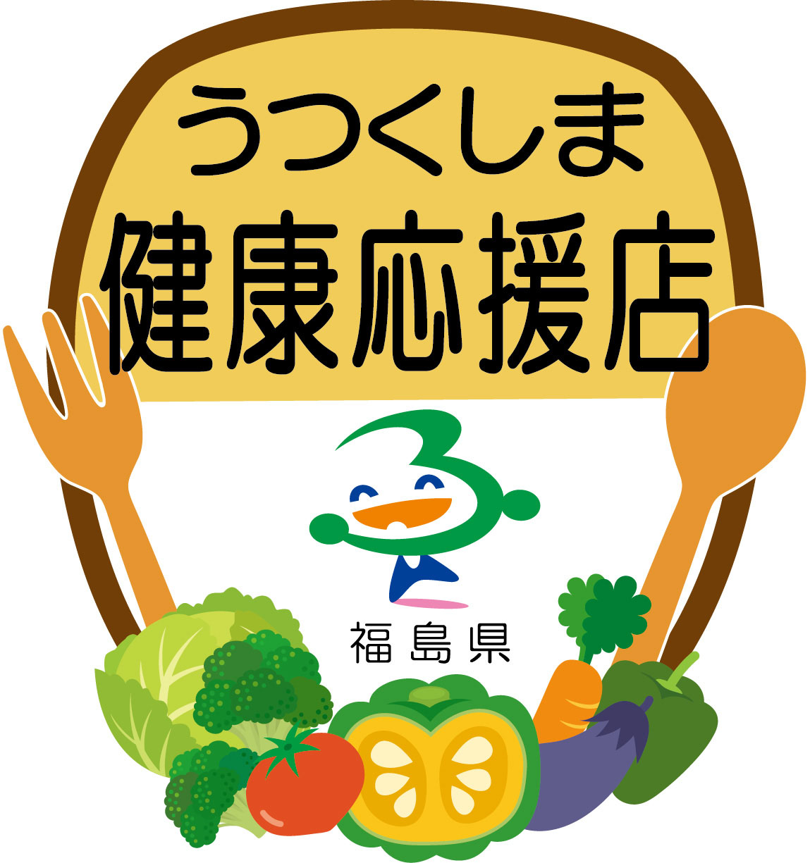

様式４

「うつくしま健康応援店」登録内容変更届

年 月 日

保健福祉事務所長

申請者名

当施設は、「うつくしま健康応援店」として、下記内容に変更が生じましたので届け出ます。

記
変更があった事項 | 変更後の内容
店名
店舗所在地 | 〒
店舗電話番号 | （ ） －
店舗FAX番号 | （ ） －
メールアドレス
代表者氏名
担当者氏名
施設区分 | ※該当する番号を○で囲んでください。  １ 食堂・レストラン ２ 喫茶店 ３ ファストフード店  ４ 旅館・ホテル ５ 惣菜店 ６ パン店・菓子店  ７ 仕出し屋・弁当屋 ８ コンビニ・スーパーマーケット  ９ 直売所 10 企業 11 市町村認証施設
取組内容（１）  【１つ以上に〇】 | ※該当する番号を○で囲んでください。  １ 健康・食育情報発信店  ２ 野菜たっぷり＆ベジ・ファースト対応店  ３ ヘルシーオーダー対応店  ４ ヘルシーメニュー提供店
取組内容（２）  【どちらかに〇】 | ※どちらかの番号を〇で囲んでください。  １ 施設内完全禁煙  ２ 喫煙専用室設置

様式５
「うつくしま健康応援店」登録取消届

年 月 日

保健福祉事務所長

下記の理由で、「うつくしま健康応援店」の登録を取り消します。

店名
店舗所在地 | 〒
店舗電話番号 |  | 代表者氏名
取消の理由

様式６

文書番号
日 付

うつくしま健康応援店 代表者 様

保健福祉事務所長

「うつくしま健康応援店」登録取消通知書

年 月 日付けで行った「うつくしま健康応援店」への登録について、「うつくしま健康応援店」事業実施要領の規定により、取り消したので通知します。

店名
店舗所在地 | 〒
店舗電話番号 |  | 代表者氏名
取消の理由

